**切线的判定定理**



【知识与技能】

判定一条直线是否为圆的切线，并会过圆上一点作圆的切线.会运用切线的判定定理解决问题.

【过程与方法】

经历切线的判定定理的探究过程，养成学生既能自主探究，又能合作探究的良好学习习惯.

【情感态度】体验切线在实际生活中的应用，感受数学就在我们身边，感受证明过程的严谨性及结论的正确性.

【教学重点】

切线的判定定理的探究和运用.

【教学难点】

会用切线的判定定理解决问题.



1. 复习回顾，温故知新
2. 直线和圆的位置关系

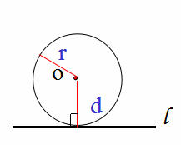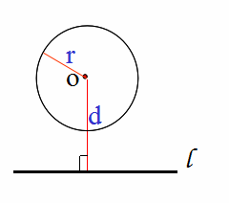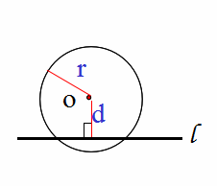

1. 第二幅图中，直线l是⊙O切线吗？怎样判定？

二、情境导入，初步认识

情境1 下雨天快速转动雨伞时飞出的水珠，沿什么方向飞出？

情境2 用机器打磨零件时飞出的火星，沿什么方向飞出？

【教学说明】通过观察生活中的实例，使学生初步感知直线与圆相切的情景，深化学生思想中的数学模型.

二、思考探究，获取新知

切线的判定定理

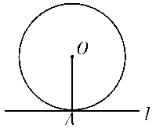**思考1** 如图，在⊙O中，经过半径OA的外端点A，

作直线l⊥OA。直线l和⊙O有什么位置关系？

给出过圆上一点作圆的切线的尺规作图的方法。

【归纳总结】

切线的判定定理：经过半径的外端（点）并且垂直于这条半径的直线是圆的切线.

符号语言：∵OA是⊙O的半径且OA⊥***l***于点A.

∴直线*l*是⊙O的切线*.*

【教学说明】结合切线的定义以及“如果圆心到直线的距离等于半径，那么直线和圆相切”，引导学生得出结论.在切线的判定定理中，“经过外端”和“垂直于半径”两者缺一不可.

**试一试**

（1）已知一个圆和圆上的一点，如何过这个点画出圆的切线？（只能作一条直线）

（2）下图中的直线是圆的切线吗？（都不是圆的切线）

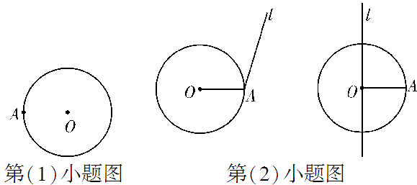

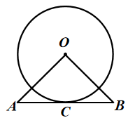三、典例精析，掌握新知

例1 已知：直线AB经过上⊙O的点C，并且OA=OB，CA=CB.

求证：直线AB是的⊙O切线.

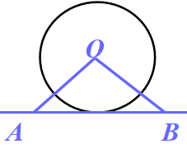

例**2**如图，OA＝OB=5，AB＝8, ⊙O的直径为6.

求证：直线AB是⊙O的切线.

【教学说明】两个例题是对切线的判定定理的应用，要使学生掌握用这个定理来证明切线的关键（紧扣两点）.要证明一条直线是圆的切线：①若直线过圆上某一点，则连接这点和圆心得到辅助半径，再证这条半径与直线垂直.即：**已知公共点，连半径证垂直.**②若直线与圆的公共点不确定，则过圆心作直线的垂线段，证明这条垂线段长等于圆的半径长.即：**未知公共点，作垂线证半径.**

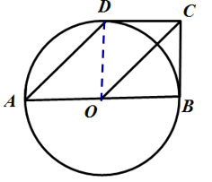四、运用新知，深化理解

1. ⊙O的直径AB⊥BC于点B，D点在圆上，四边形AOCD为平行四边形 ，求证：直线CD是⊙O的切线

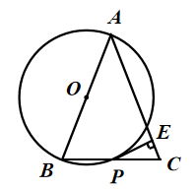

2.如图,△ABC中，AB=AC，以AB为直径的⊙O交边BC于P，

PE⊥AC于E. 求证:PE是⊙O的切线.

【教学说明】两个练习学生自主完成，叫两个学生板书过程，规范学生解题步骤，加深对切线的判定定理理解掌握；

五、师生互动，课堂小结

1.让学生回顾本堂课的两个知识点.

2.试着让学生自己总结切线的证明方法，然后相互交流.

【教学说明】在这一环节，教师要尽可能地让学生自主总结与交流，然后适当地予以点评和补充.

1. 板书设计

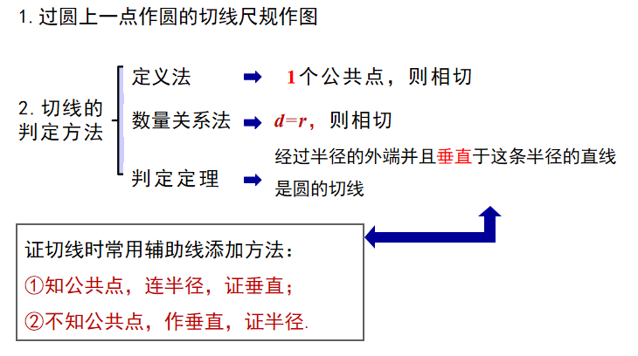

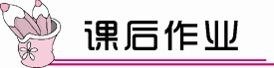

布置作业：完成教材第98页练习1。